新 书 推 荐

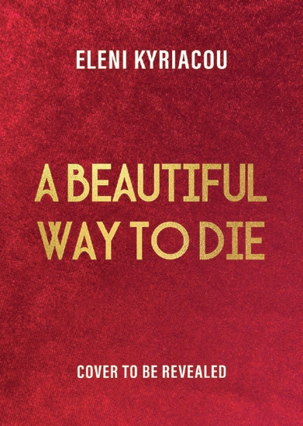
中文书名：《美丽的死亡方式》
英文书名：A Beautiful Way to Die
作 者：Eleni Kyriacou
出 版 社：Head of Zeus
代理公司：ANA/Jessica
页 数：400页
出版时间：2025年5月
代理地区：中国大陆、台湾
审读资料：电子稿
类 型：大众文学

内容简介：

这部历史犯罪小说以20世纪50年代的好莱坞和伊灵电影制片厂为背景，探讨了电影业的阴暗面以及人们为了保护自己的声誉而不惜付出一切代价。

英国广播公司幕后故事（BBC Between the Covers）的作者艾琳娜·基里亚库（Eleni Kyriacou），她的第三部小说选择了《齐娜·帕夫鲁的不可言说的行为》（The Unspeakable Acts of Zina Pavlou）。

《美丽的死亡方式》深入探讨了从好莱坞到伦敦的早期电影业的颓废与堕落。非常适合《伊芙琳·雨果的七个丈夫》（The Seven Husbands of Evelyn Hugo）以及《好莱坞往事》（Once Upon a Time in Hollywood）和《巴比伦》（Babylon）等电影的粉丝。

作者简介：

艾琳娜·基里亚库（Eleni Kyriacou）是一位屡获殊荣的编辑和记者。她的作品出现在《卫报》（Guardian）、《观察家》（the Observer）、《红秀》（Grazia）和《红色》（Red）等杂志上。她是希腊塞浦路斯移民父母的女儿，她的处女作《她来留下》（She Came To Stay）于2020年出版，她的最新小说《齐娜·帕夫鲁的不可言说的行为》（The Unspeakable Acts of Zina Pavlou）被选为英国广播公司幕后故事（BBC Between the Covers）读书俱乐部精选。在 @EleniKWriter 和 www.elenikwriter.com 上关注她。

感谢您的阅读！
请将反馈信息发至：版权负责人
Email：Rights@nurnberg.com.cn
安德鲁·纳伯格联合国际有限公司北京代表处
北京市海淀区中关村大街甲59号中国人民大学文化大厦1705室, 邮编：100872
电话：010-82504106, 传真：010-82504200
公司网址：http://www.nurnberg.com.cn
书目下载：http://www.nurnberg.com.cn/booklist_zh/list.aspx
书讯浏览：http://www.nurnberg.com.cn/book/book.aspx
视频推荐：http://www.nurnberg.com.cn/video/video.aspx
豆瓣小站：http://site.douban.com/110577/
新浪微博：安德鲁纳伯格公司的微博_微博 (weibo.com)
微信订阅号：ANABJ2002


